UNIVERSIDAD GUADALAJARA LAMAR
DIPLOMADO TUTORIAS
"LA TUTORÍA EN EL ÁMBITO INSTITUCIONAL"

ACTIVIDAD 5:
¿CUÁL FUE LA RAZÓN POR LA QUE DECIDÍ ENTRAR A TRABAJAR A LAMAR?
- Primero porque disfruto dar clases, me gusta compartir mis conocimientos con los jóvenes, aprendo de ellos y es una forma de continuar aprendiendo

¿EN QUÉ ÁREAS DE LA UNIVERSIDAD ME HE DESEMPEÑADO (ADMINISTRATIVAS O ACADÉMICAS)?
- Solo en el Área Académica

¿CUÁNTO TIEMPO LLEVO LABORANDO EN LA UNIVERSIDAD?
- 2 años

¿QUÉ ME OFRECE LA UNIVERSIDAD?
- Me ha ofrecido cursos y diplomados, que son una excelente forma de mejorar como docente, persona, profesional e integral, además de conocer más personas
¿QUÉ APORTO A LA UNIVERSIDAD?
- Aporto mi tiempo, experiencia ya que disfruto trabajar con jóvenes aprendiendo y conviviendo con ellos, además de mantenerme socializando y aprendiendo
¿CUÁLES SON MIS EXPECTATIVAS FUTURAS SOBRE LA UNIVERSIDAD?
- Continuar preparándome como docente y aportar lo que este a mi alcance para mejorar a los estudiantes que egresen de esta Universidad
Por otro lado he encontrado un ambiente laboral adecuado y seguir conviviendo como hasta ahora con todas las personas que laboran en la Universidad
¿CUÁL HA SIDO LA EXPERIENCIA MÁS SIGNIFICATIVA A NIVEL PERSONAL Y PROFESIONAL DURANTE MI COLABORACIÓN CON LA UNIVERSIDAD?
- Desde luego que el semestre pasado me hayan elegido como el MEJOR DOCENTE DE LA CARRERA DE MEDICINA porque me ha comprometido aún más con la Universidad y con los estudiantes.
La otra haber convivido con compañeros docentes, administrativos y con altos mandos como Rector y Vicerrectora en el campamento, lo que habla del interés que se tiene con mejorar todo el personal que constituye una GRAN FAMILIA UNIVERSITARIA

Dr. Salvador Javier Mejía Crisantos.
Octubre del 2015.

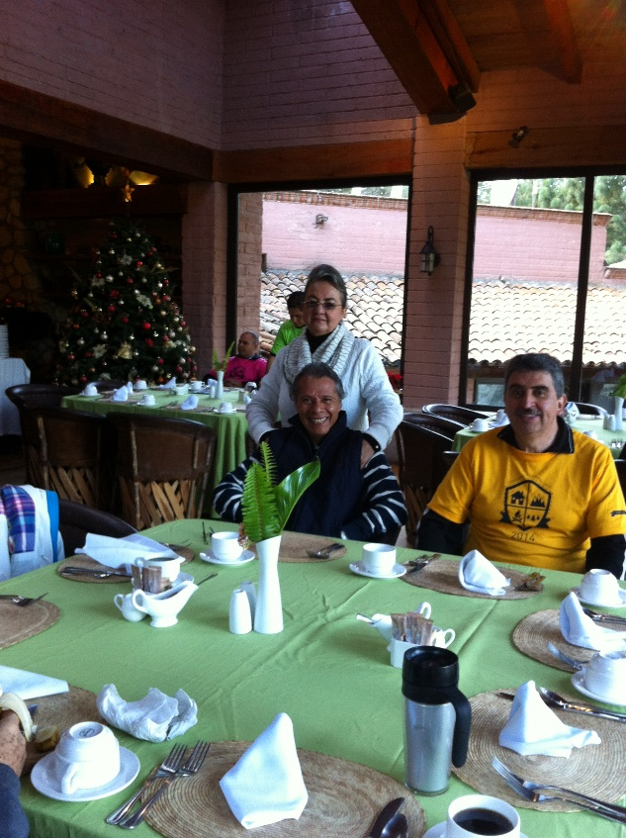
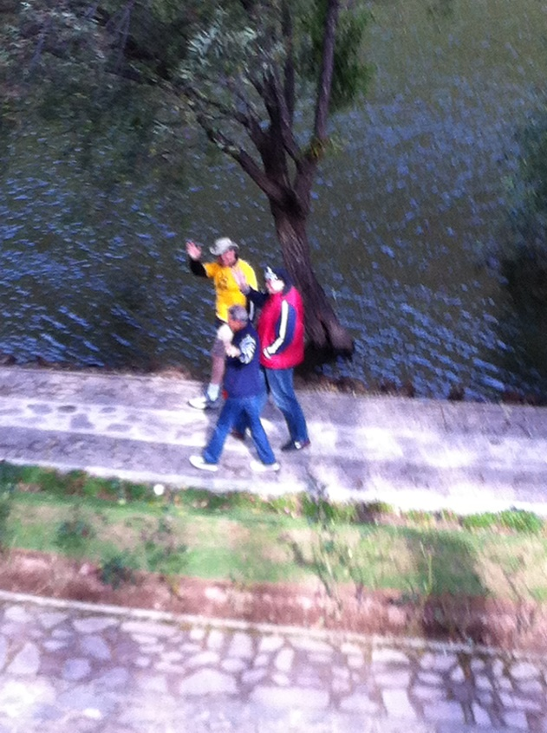
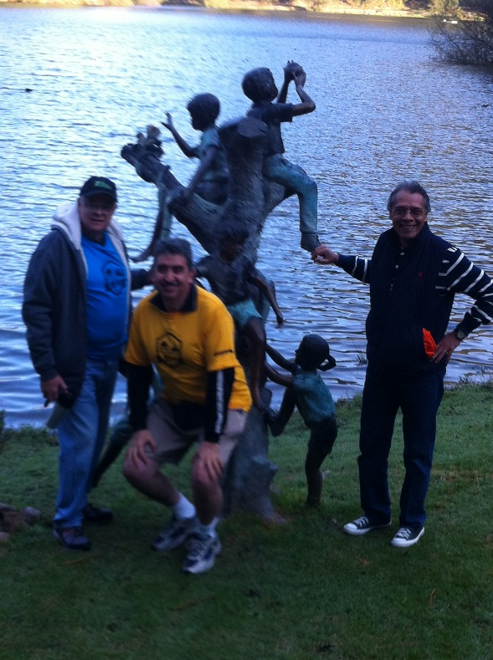
Rumbo a las actividades
Con un buen desayuno
Iniciando el día
En Campamento
Con los compañeros

UNIVERSIDAD GUADALAJARA LAMAR
DIPLOMADO TUTORIAS
"LA TUTORÍA Y SU IMPORTANCIA"

ACTIVIDAD 4:

ES IMPORTANTE LA TUTORIA EN LA UNIVERSIDAD
GUADALAJARA LAMAR?

Evitar la deserción Seguimiento
Rezago Acompañamiento
Reprobación de los estudiantes en
La vida escolar

Innovación Mejoramiento de los procesos
Producción y Transformación Enseñanza / Aprendizaje
Del conocimiento Innovación Pedagógica

POTENCIAR EL DESARROLLO
INTEGRAL DE LOS ESTUDIANTES
UNIVERSITARIOS

Dr. Salvador Javier Mejía Crisantos.
Octubre del 2015.

